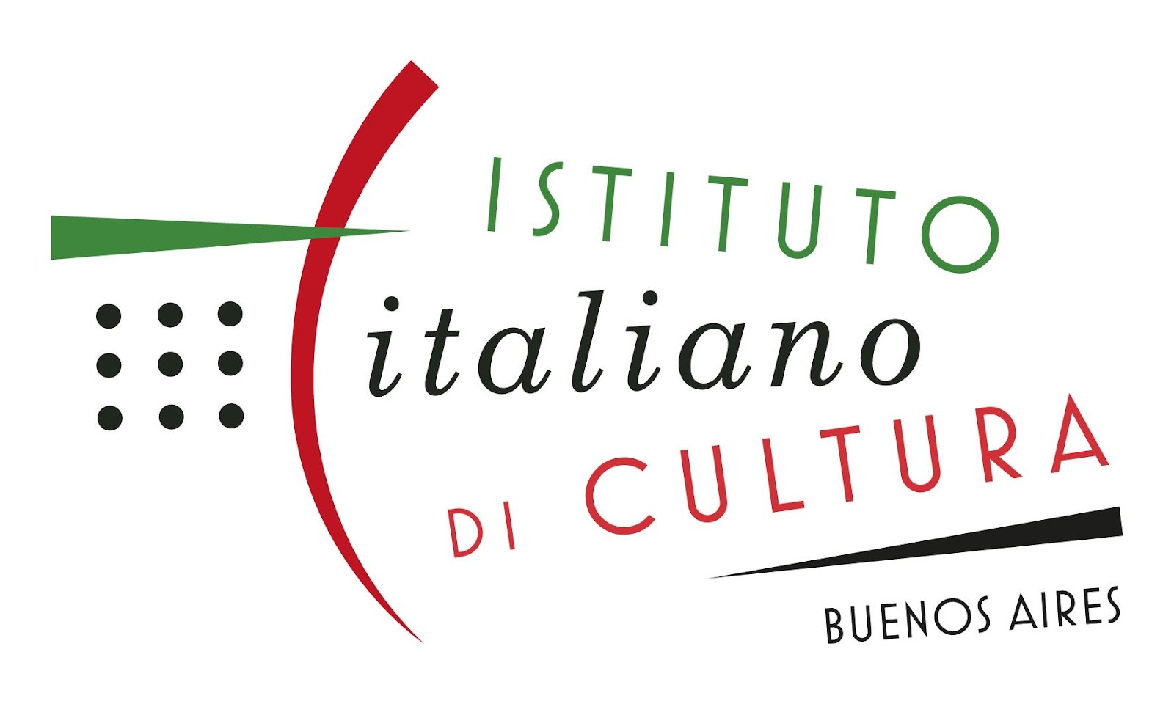

COSTO DE LOS CURSOS 2 CUATRIMESTRE 2025

CURSOS REGULARES: 1 cuota de $ 530.000 o 3 cuotas de $ 200.000

CURSOS INTENSIVOS: 1 cuota de $ 530.000

El libro de estudio está incluido en el costo como obsequio de este Instituto Italiano de Cultura

CURSOS DE CONVERSACION Y/O TEMATICOS (30 HS.): 1 cuota de $ 300.000 o 3 cuotas de $ 127.000

PREPARACIÓN EXAMENES CILS: 1 cuota de $ 264.000

Descuentos
- Jubilados: 20% de descuento
- Grupo familiar: 10% de descuento a partir de la 2° persona (familiares directos)
- Alumnos que cursan en Universidades: 10%
- El alumno que frecuenta un curso y se anota simultáneamente en otro del mismo cuatrimestre, obtiene un 10% de descuento en el 2°.

